Сотников Михаил Трофимович
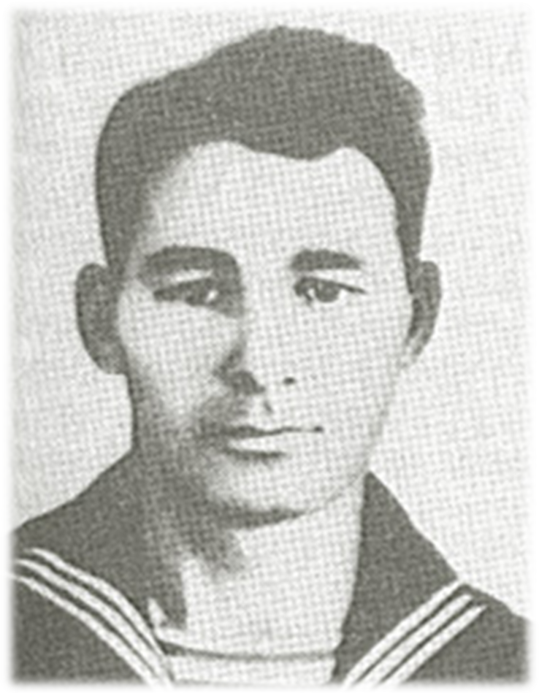
Родился Михаил в станице Новоекатерининской Кочебеевского района (ныне Ставропольского края) 22 мая 1917 года, в крестьянской семье Трифона и Варвары Сотниковых. В 1938 году он был призван в ряды РККА
В Великой Отечественной войне Михаил Трифонович Сотников принимал участие с марта 1944 года. Участвовал в боях на реках Днепр, Березина, Припять, Западный Буг, Висла, Одер, Шпрее. Освобождал белорусские города Бобруйск и Пинск (июль 1944 года), принимал участие в Берлинской наступательной операции (16 апреля – 23 апреля 1945 года).
На пути к Берлину было немало водных преград, в том числе река Шпрее. В апреле 1945 года начались испытания плавсредств. Первым без замечаний их закончил полуглиссер ПГ – 111, командиром которого был Сотников М.Т.
В ночь 22 апреля 1945 года силы наших войск были сосредоточены на восточном берегу Шпрее, в лесу. Командир 9-го корпуса генерал-лейтенант И. П. Рослый вызвал лейтенанта Калинина и приказал любой ценой обеспечить переброску штурмового отряда через Шпрее в ночь на 23-е апреля. «Успешное выполнение задания корпусом, — подчеркнул он, — зависит теперь от вас, моряков!»
Лейтенант Калинин собрал командиров и передал поставленную высшим командованием задачу: «Действовать надо стремительно!» Разгружать катера пришлось под обстрелом. Первым был «ПГ-111». В спешке при разгрузке погнули руль (баллер). Не раздумывая, старшина М. Сотников с кувалдой в руках бросился в ледяную воду и несколькими ударами выправил руль.
Шпрее оставалась последней водной преградой, прикрывавшей Берлин, последней надеждой вермахта. Река шириной до 250 метров с каменными отвесными берегами, простреливалась по всей площади и перекрывалась многослойным огнем разных боевых средств: пушками, миномётами, пулемётами, а также автоматным огнём.
Именно с полуглиссера нашего Сотникова и началось форсирование последнего фашистского рубежа – реки Шпрее! До Рейхстага оставалось 8 км…
Сделать один бросок на неприступный западный берег Шпрее было подвигом. Под ожесточенным огнем противника Михаил на своем полуглиссере сделал три рейса с десантниками (по 12, 15 и 15 человек). На обратном рейсе он переправлял по 6-8 раненых бойцов.
Из воспоминаний о Сотникове М.Т.: Высшее командование требовало ускорить переправу. Калинину ничего не оставалось, как приказать Сотникову принять третью группу десанта. Пятнадцать автоматчиков неуверенно разместились на катере. Сотников повел полуглиссер навстречу огню без колебаний. До берега оставалось 10 – 15 секунд хода. У борта раздался взрыв, все окутало дымом. Осколком в голову был поражен командир Михаил Трифонович Сотников. Смертельно раненный он не бросил штурвал, пока не довел свой «ПГ-111» до цели, осуществив переброску десантников. Было 2 часа ночи 23 апреля 1945 года.
Сменивший его напарник моторист — Н. Баранов, смертельно раненый взрывом вражеского фаустпатрона, сгорел вместе с этим легендарным катером.
Маршал Советского союза Г.К. Жуков писал: «При форсировании Шпрее смело действовала первая бригада речных кораблей Днепровской военной Флотилии, особенно отряд полуглиссеров этой бригады во главе с командиром лейтенантом М.М. Калининым» (Жуков Г.К. цит., соч. – с. 651)

